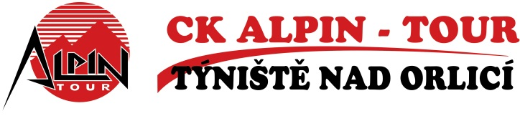

**CK ALPIN-TOUR**

S. K. Neumanna 679, 500 02 Hradec Králové, CZ Tel: +420 495 260 621, Tel: +420 777 300 290

[info@alpintour.cz](mailto:info@alpintour.cz) [www.alpintour.cz](http://www.alpintour.cz)

A N G L I E 2024

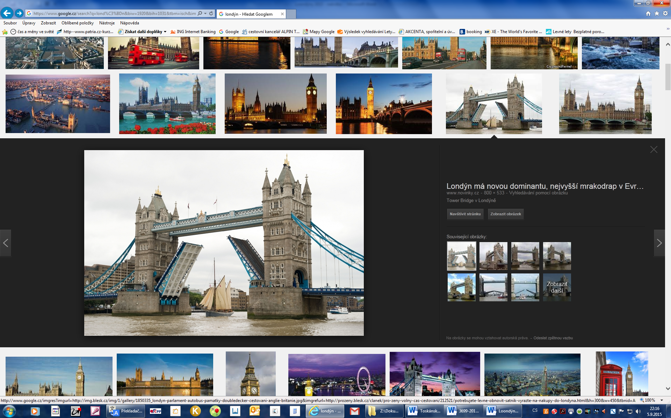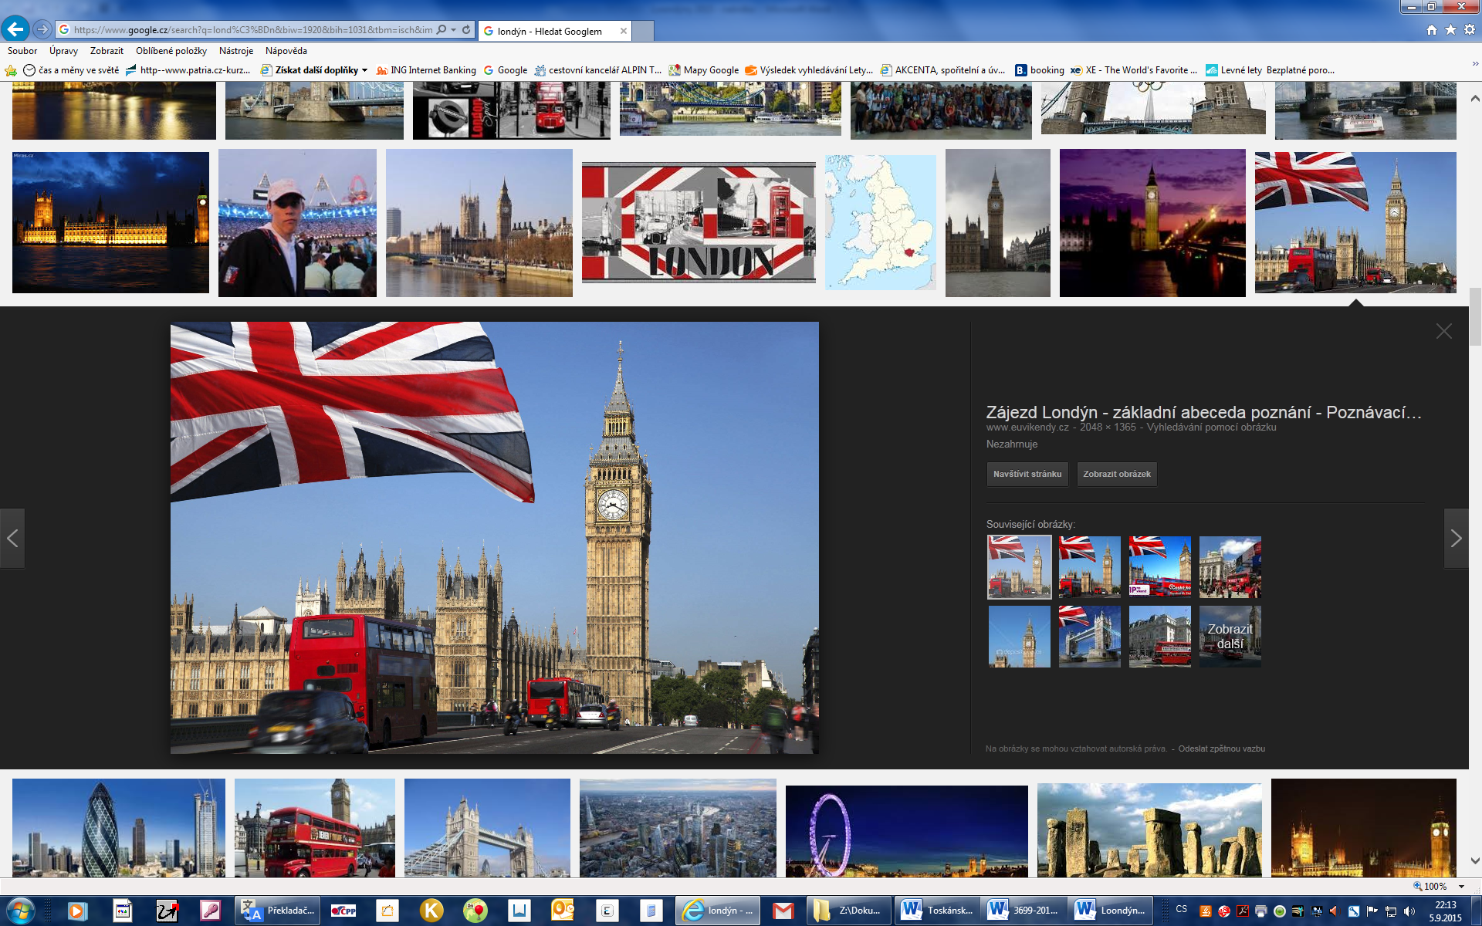

L O N D Ý N: 3.- 8. listopadu 2024

Zájezd ANGLIE * LONDÝN – Trivis Třebechovice p. O.

**Termín: 03/11 - 08/11 2024** (neděle-pátek)

Rámcový program zájezdu-osnova:

**1.den - 03/11** odjezd navečer (18.00 hod), non-stop přejezd přes SRN do Belgie

**2.den - 04/11** ráno dojezd do Belgie

**Antverpy:** cca 3 hodiny prohlídka významného hansovního přístavu

**Bruggy:** cca 4-5 hodin prohlídka kouzelného města přezdívaného „Benátky severu“, projížďka lodí po kanálech (grachtech)

pokračování do Francie, ubytování v turistickém hotelu poblíž přístavu Calais

**3.den - 05/11** ráno trajektem **Calais-Dover** (1.5 hod plavba), pokračování na jih Anglie, zde program dle časových možností a počasí. Variabilně: Křídové útesy Seven sisters, Brighton, Winchester večer dojezd do Londýna, ubytování v rodinách

**4.den - 06/11 Londýn:** celý den program

**5.den - 07/11** ráno ukončení pobytu v Londýně, pokračování v programu v Londýně, (přes den bude 9 hod bezpečnostní pauzu autobusu)

volno, nákupy, večer přesun do přístavu Dover, pozdě večer trajektem do **Calais**

non-stop návrat do ČR

**6.den - 08/11** návrat v odpoledních hodinách

Předložený program je rámcový, **vedoucí zájezdu ho může měnit** vzhledem k počasí, množství turistů, nepředvídatelným okolnostem, časovým a dopravním možnostem.

Při prohlídce **Londýna** budou navštívena všechna zajímavá místa tohoto velkoměsta:

**Tower, Tower Bridge, Parlament, Big Ben, Buckinghamský palác, Hyde Park, Trafalgar, Piccadilly, St. Paul Cathedral, Westminsterské opatství, Londýnské oko, Greenwich** a další ...

Londýn:

Ceny vstupů budou upřesněny dle zájmu skupiny a budou zajišťovány předem.

V roce 2024 mohou být nepatrně vyšší.

**V ceně zájezdu:**

doprava luxusním busem včetně všech poplatků a vjezdů do měst

trajekt do Doveru a zpět

2x ubytování v Londýně s plnou penzí, oběd formou balíčku

1x ubytování v hotelu ve Francii (pouze snídaně)

**komplexní cestovní pojištění včetně storna zájezdu**

zákonné pojištění CK proti úpadku

průvodce CK

**Není v ceně zájezdu: vstupy,** ostatní stravování, metro v Londýně

**Noclehy:** 2x v Londýně v rodinách ** (dojezdy do rodin 19.30), 1x v hotelu ve Francii (3L pokoje)

**Stravování:** v rodinách 2x plná penze (oběd = balíček), 1x snídaně v hotelu, ostatní z vlastních zásob

**Doprava na zájezd:** luxusní autobus (WC, klimatizace, kávovar, lednice), během zájezdu bude

možno zakoupit základní občerstvení za Kč: čaj, káva, limo, případně i párky (na základě objednání předem)

**Pojištění:***:**

všichni účastníci zájezdu budou dokonale pojištěni (léčebné výlohy, odpovědnost, úraz, zavazadla, **storno** zájezdu, rizika COVID-19),kartičky pojištění obdrží při odjezdu v autobusu!

Rozsah pojištění v příloze a níže!

**Doporučené kapesné** na vstupy a drobnosti: **50-70 GBP**(1 GBP = 29-30 CZK)**,** není potřeba počítat s kapesným na všechny vstupy.

**Orientační ceny potravin/občerstvení:**

* Jídlo na lodi (hlavní jídlo, příloha, salát, pití): 20£ případně 23 EUR (na lodi lze platit i v EUR)
* Jídlo ve Fastfoodu (středně velké menu): 10-13£
* Sandwich: 4-7£
* Fish and Chips: 9-15£
* Láhev vody v obchodě: 1-2£, Slazené sycené nápoje: 2-4£

**Vezměte:** pohodlné boty, pantofle, oblečení odpovídající ročnímu období, polštářek a deku do busu, jídlo na cestu, hygienické potřeby, **léky osobní potřeby!**

**Zavazadla:** rozumná velikost, která nepřekročí rozměr: **67 x 41 x 27 cm**

**Můžete vzít s sebou:** **drobné dárky do rodin** (české suvenýry, symbolika ČR … atd ), **není podmínkou!**

***Do Anglie lze cestovat pouze na platný CESTOVNÍ PAS!***